الكفاءة الختامية : يحل مشكلات من المادة و الحياة اليومية باستعمال الأعداد الطبيعية و الناطقة و الحساب على الجذور و يوظف مكتسباته في الهندسة حول خاصية طاليس

المقطع التعلمي 01 :الأعداد الطبيعية و الأعداد الناطقة + الحساب على الجذور + خاصية طاليس
ةة

التاريخ :..../..../.....

المـيدان : أنــشطة عــددية و هندسية

المســـتوى : 4 مــتـوسط

متوسطة : عبد الحميد ابن باديس

الأسـتاذ :

مذكرة رقم : 00

مركبات الكفاءة المستهدفة
التعرف على القاسم المشترك الأكبر , الجذر التربيعي و خاصية طاليس العكسية و تعزيز المصطلحات المتعلقة به .
يوظف القاسم المشترك الأكبر , الجذر التربيعي و خاصية طاليس العكسية في وضعيات مختلفة و يعبر عنها بصيغ لفظية أو رمزية سليمة .
يستثمر المناسبات التي توفرها أنشطة القسم و الوضعيات لتطوير الكفاءات العرضية و ترسيخ القيم و المواقف

الصداقة

نص الوضعية الانطلاقية
استضاف أحمد أصدقائه للعب و عند الانتهاء وضعت لهم الأم على الطاولة 16 حبة مشمش و 24 حبة فراولة , فتدحرجت الحبات و سقطت في الأرض .جمعها الأصدقاء و تقاسموا ما وضعت الأم بالعدل حيث أخد كل واحد منهم نفس العدد الموزع من حبات المشمش و الفراولة و لم تبقى أي حبة .
كم كان عدد أصدقاء أحمد ؟
حسابيا لماذا سقطت الحبات و لم تبقى في حالة اتزان ؟

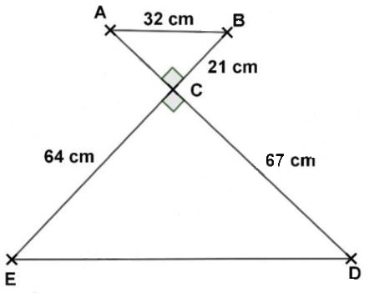
الطاولة موضوعة على أرضية مستوية غير مائلة
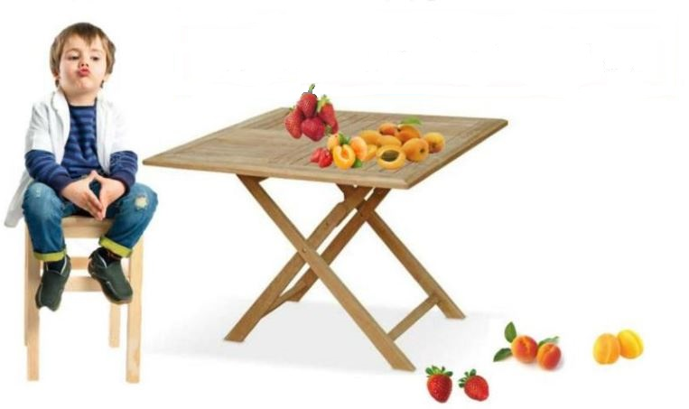

تحقيق مستوى معين من الكفاءة الجديدة
تدليل الصعوبات
مفهوم الجذر التربيعي لعدد موجب
التعرف على خاصية طاليس العكسية
ايجاد القاسم المشترك الأكبر

غايات الوضعية التعليمية و طبيعتها

النص في قصاصات أو على السبورة

السندات التعليمية المستعملة

القاسم المشترك الأكبر لعددين طبيعين .
الجذر التربيعي لعدد موجب
نظرية فيتاغورث .
الخاصية العكسية لطاليس
نص المشكلة مركب بالنسبة للمتعلم , و لا يمكن أن يكون الجواب عبارة على تطبيق بسيط لقانون يعرفه المتعلم أو تقنية .
لعل عدم ظهور البحث مربع الضلع ينجم عنه صعوبة لدى المتعلمين
امكانية ظهور بعض الأخطاء في الحساب

صعوبات متوقعة
الموارد المعرفية و الموارد المجندة لحل الوضعية
طابع فكري : استخراج المعلومات , يوظف و يتخيل
طابع منهجي : ينظم عمله بدقة و اتقان باتخاد استراتيجية سليمة
طابع تواصلي : يبلغ الحل و يبرر
طابع اجتماعي : يبذل الجهذ للقيام بعمله بدقة و صدق و مثابرة و اتقان.
يتعاون مع أقرانه
يثمن قيمة العمل

الكفاءات العرضية المجندة لحل الوضعية
ربط التلميذ بالواقع و نشر روح الأخوة
الاعتزاز باللغة العربية و الأمازيغية من خلال تبرير أعماله
مساهمة الرياضيات في معالجة مشاكل يومية و تسيير الأمور
القيم و المواقف

Belhocine : https://prof27math.weebly.com

